万里眼70GHz示波器385万中标华中科大，国产示波器进入“带宽竞赛”模式
来源：仪商网
自万里眼发布90GHz带宽示波器以来，万里眼的一举一动都备受关注。根据中国政府采购网发布的中标公告，近期万里眼高速实时示波器订单持续落地。其中，万里眼70GHz示波器385万中标华中科大尤为显眼。
打破技术封锁，国产替代加速
2025年12月16日，华中科技大学高速示波器采购项目中标结果显示，万里眼ExWave TS0702AP 70GHz带宽实时示波器以385.2万元成功中标。此外，11月26日，万里眼ExWave TS0254BP 25GHz带宽实时示波器以256.5万的价格“拿下”中标中国地质大学（武汉）采购项目。以及，12月6日，万里眼ExWave TS0254BP 25GHz带宽实时示波器以257万元中标北京理工大学采购项目中的高速数字示波器。
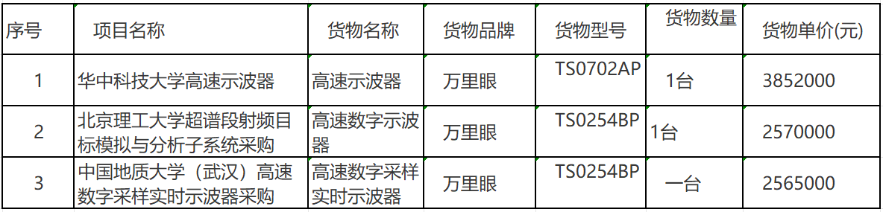
回看本次招标需求，华中科技大学本次项目核心采购70GHz带宽高速数字采样实时示波器及配套服务，主要应用于光通信系统、光器件、光算法相关研究工作，通过高速示波器实现对高速信号的采集、分析与验证。采购要求明确界定，示波器需具备高带宽、低噪声、高采样率特性，同时支持多通道测量功能，以满足高频信号精准采集与分析的核心需求。
华中科技大学这次采购高速数字采样实时示波器的重要指标要求是，每通道模拟带宽≥70GHz，提供≥2个物理通道，每通道采样率≥200GSa/s，幅度平坦度±3dB或以内（@60GHz~70GHz），相位平坦度±5°或以内（@60GHz~70GHz），通道间偏差≤±3ps等等。
而中国地质大学（武汉）高速数字采样实时示波器采购需求中，其中，重要指标要求是，每通道模拟带宽≥25GHz（提供≥4个物理通道）或每通道模拟带宽≥33GHz（提供≥2个物理通道），每通道采样率≥100GSa/s，存储深度≥500Mpts等等。
北京理工大学采购高速数字示波器的重要指标要求是，4通道，每个通道均满足最大带宽；示波器带宽：≥25GHz；可升级带宽：≥40GHz，；采样率要求：≥100GSa/S；单通道存储深度：≥2G等。
万里眼近期中标的是ExWave TS系列实时示波器，包含25/33/40/50/60/70/80/90GHz八大带宽型号，支持2-4通道灵活配置，硬件输入动态范围覆盖60mV fs~4V fs，可适配不同场景的高频测量需求。
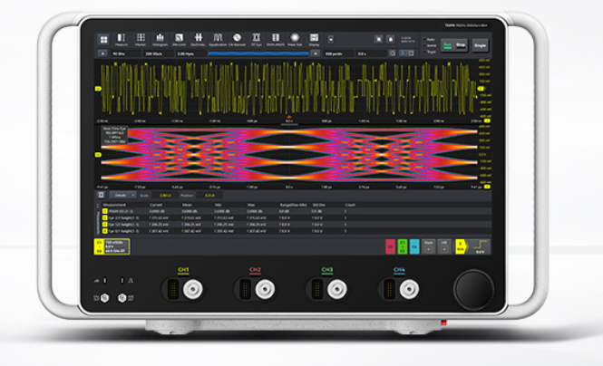
（万里眼 ExWave TS 系列超高速实时示波器，25 GHz～90GHz带宽，200 GSa/s采样率）
其中，这次中标华中科技大学的示波器型号为万里眼ExWave TS0702AP（隶属ExWave TS系列），具体参数为：带宽70GHz、2通道配置，单通道采样率达200Gsa/s。
《瓦森纳协定》将带宽≥60GHz的示波器纳入管制清单，严禁向中国出口，国际巨头对中国出口的示波器带宽上限仅为59GHz，形成了技术封锁壁垒。此前受《瓦森纳协议》限制，59GHz以上带宽示波器长期对华禁运，国内公开市场从未有相关采购记录。随着万里眼于2025年10月15日发布90GHz实时示波器，这一技术封锁被打破，所有人翘首以待：国内公开招标市场何时能迎来59GHz以上示波器采购的历史性突破？此次国内首次公开招标采购59GHz以上带宽示波器，这是国内电子测试仪器市场具有重大意义的里程碑时刻。
国产示波器进入“带宽竞赛”模式
实时示波器作为电子工程师观察电信号的“眼睛”和“标尺”，其应用范围覆盖了从前沿科研到产品落地的众多高科技领域，贯穿了半导体、下一代通信、智能驾驶等前沿科技的研发、设计验证到生产测试的全过程。
实时示波器的核心指标是一个相互关联的系统：带宽决定能测量多高的信号频率，采样率决定对信号细节的还原精度，两者共同构建了测量的基础能力。存储深度则决定了在高采样率下能连续捕获多长时间的波形，确保不丢失细节。而波形捕获率如同示波器的“洞察力”，决定了捕捉偶发异常事件的效率。换句话说，实时示波器的带宽和采样率决定“能力天花板”（能看多快多细），存储深度决定“续航”（能看多久），波形捕获率决定“洞察效率”（能否发现异常）。
因此，带宽是示波器最重要的指标之一。今年以来，国产示波器厂商加快了产品迭代，推出了更高带宽的示波器。
2025年10月10日，鼎阳科技发布SDS8000A系列高带宽高分辨率数字示波器。SDS8000A模拟通道带宽最高可达16 GHz，搭载基于硬件ADC实现的12-bit垂直分辨率，每通道实时采样率高达40 GSa/s，存储深度最大2 Gpts/通道。
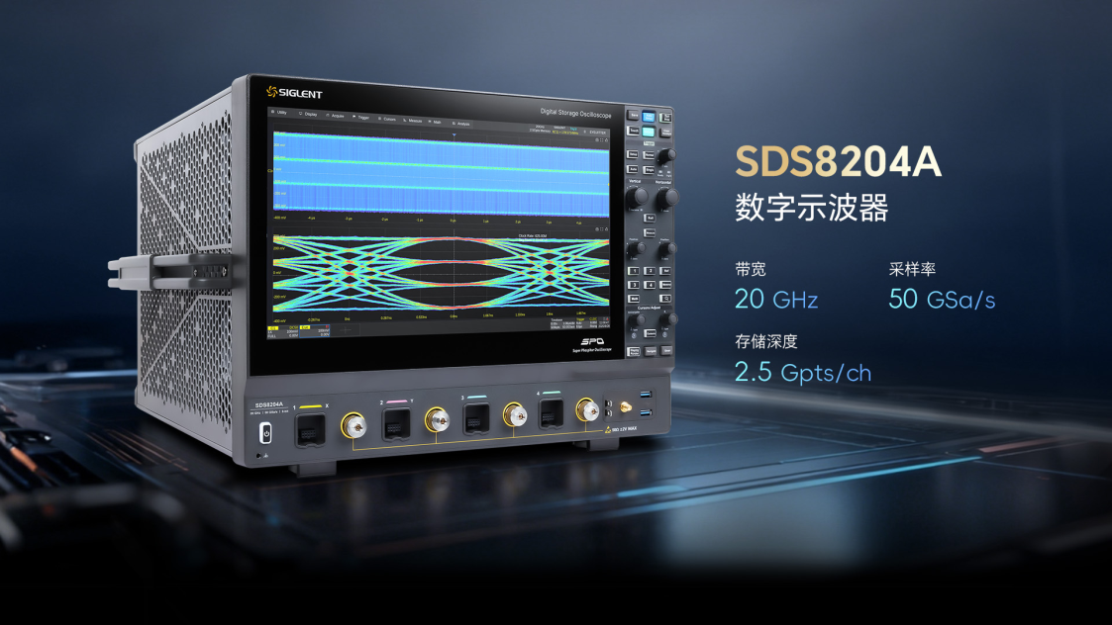
（鼎阳科技 SDS8204A 20 GHz高带宽数字示波器 ）
12月22日，鼎阳科技再一次突破示波器带宽瓶颈，发布SDS8204A高带宽数字示波器，在SDS8000A系列原有16 GHz，12 bit高分辨率型号基础上，新增20 GHz，8 bit高带宽型号，进一步完善了SDS8000A系列的产品布局。SDS8204A模拟带宽可达20 GHz，每通道实时采样率高达50 GSa/s，存储深度最大2.5 Gpts/通道，最高500,000 wfm/s波形捕获率，270 μVrms超低本底噪声。
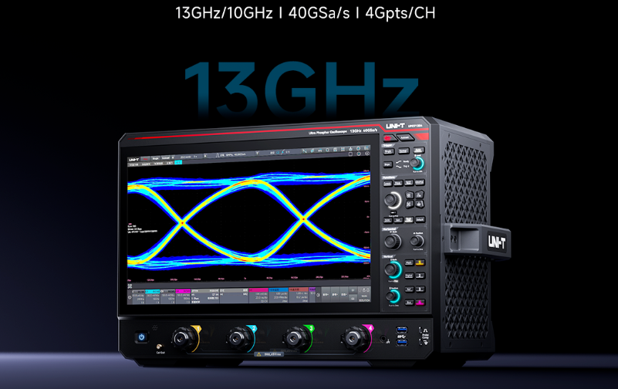
（优利德 UPO70000系列数字荧光示波器）
12月9日，在2025年优利德测试仪器新品发布会上，优利德宣布“示波器通过自研芯片与系统架构协同，将带宽推升至13GHz”。优利德表示，UPO70000系列数字荧光示波器凭借13GHz的带宽性能，精准瞄准高速数字与通信研发的前沿测试需求。
此外，正准备上市的联讯仪器也雄心勃勃的宣布，研发70GHz实时示波器。在回复上交所问询中，联讯仪器披露了未来规划研发，计划“在现有采样示波器基础上，新设备将针对高速实时信号测试需求，把通道带宽和采样速率分别提升至70GHz、200GSa/s，性能对标国际顶尖水平。”
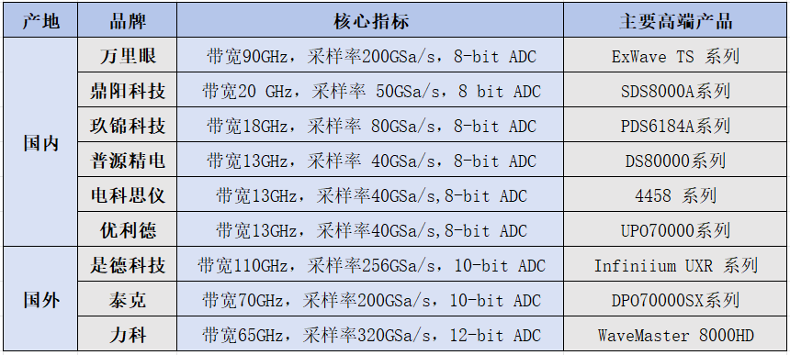
截止2025年12月26日，上图表格是目前国内国外测试测量仪器厂商推出的最高带宽实时示波器的大致情况。
示波器市场需求强劲，5G通信、半导体、新能源、消费电子等行业的快速发展是主要拉动力。这些领域的产品研发、生产测试都离不开示波器。随着下游技术复杂度提升，市场对高带宽、高采样率、多功能集成（如混合信号示波器MSO、混合域示波器MDO）的高端示波器需求增加。
据华经产业研究院统计，从电子测量仪器细分市场来看，国内示波器市场规模近年来稳中有升，2020年约为4.4亿美元，同比增长7.32%，预计2025年市场规模将提升至6.5亿美元（约合人民币47亿元）。
随着电子工业的持续高速发展，信息技术产品的智能化、网络化以及集成化程度逐步提高，以及半导体、5G、人工智能、新能源、航天航空等行业驱动，数字示波器市场需求有所攀升。示波器市场需求旺盛，给测试测量仪器厂商带来了更多发展机遇。

